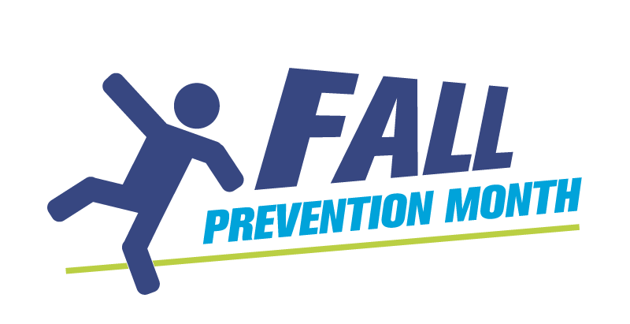
La marche en hiver en toute sécurité : fiche d’information
Faire de l’activité physique à longueur d’année permet de vieillir en santé. L’exercice peut aussi aider à prévenir les chutes et les blessures. N’hésitez pas à adapter le contenu ci-dessous au contexte de votre région.
Conseils de base pour la marche en hiver
- Habillez-vous adéquatement. Portez des accessoires qui reflètent la lumière, des vêtements chauds et des bottes antidérapantes.
- Faites évaluer votre vision annuellement. Laissez aux yeux le temps de s’ajuster au changement de luminosité lorsque vous entrez quelque part.

Faites très attention lorsque vous marchez sur une plaque de glace ou des feuilles mouillées, sous la pluie ou pendant qu’il neige. Marchez autant que possible sur un trottoir dégagé, demandez de l’aide au besoin ou prenez un autre chemin.

Durant les mois d’hiver, les risques de glisser, de faire une chute ou de vous blesser (p. ex. une fracture) sont plus élevés. Voici quelques conseils et suggestions pour passer un hiver en toute sécurité.
Il est important de se tenir en forme pour vieillir en santé. La marche n’est que l’une des multiples idées d’activité hivernale pour bouger! Durant les mois d’hiver, allez marcher, faire de la raquette ou pelleter. Faites jouer votre imagination et amusez-vous pendant tout l’hiver! Il est important de se préparer aux conditions hivernales avant d’aller marcher. Par mesure de sécurité, pensez à vos chaussures, au maintien de votre équilibre, à vos médicaments, aux distractions et aux facteurs environnementaux comme la température et les chutes de neige.
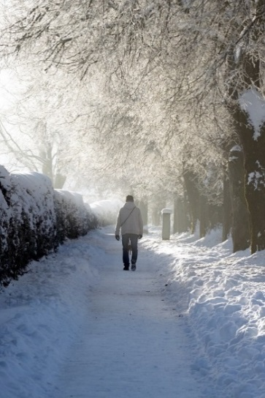
Bienfaits de la marche
- La marche est bénéfique à la santé mentale, sociale et physique. Elle favorise l’équilibre, la posture et la force musculaire.
- Elle diminue le risque de développer une maladie de cœur, l’hypertension ou le diabète. Elle améliore la santé osseuse et réduit le risque de fracture par suite d’une chute.
- C’est une bonne façon de passer du temps en compagnie d’autres personnes.
Avant d’aller marcher
- Consultez les prévisions du temps et planifiez votre sortie. Enfilez plusieurs couches de vêtements pour être capable de faire face aux changements météorologiques. Gardez-vous au chaud en portant un chapeau ou une tuque, un foulard et des gants.
- Portez des vêtements ou des accessoires clairs et qui reflètent la lumière pour être visible par les conducteurs, les cyclistes et les autres marcheurs.
- Optez pour des bottes chaudes et solides – bien isolées et légères, avec des semelles à reliefs antidérapantes.
- Songez à utiliser une canne ou des bâtons de marche, des crampons sur vos bottes et autres accessoires de sécurité pour la marche.
Pendant votre marche
- Faites attention à ce qui vous entoure et aux sources de danger. Rappelez-vous que la glace noire est invisible à l’œil nu.
- Vérifiez s’il y a des plaques de glace, des fissures ou des inégalités sur le trottoir. Prudence! Marchez sur les voies ou les trottoirs désignés et dégagés. Allez-y en compagnie de quelqu’un. Prenez votre temps. N’hésitez pas à demander de l’aide au besoin.
- Pour avoir un meilleur équilibre, ne mettez pas les mains dans vos poches.
- Laissez aux yeux le temps de s’ajuster au changement de luminosité lorsque vous entrez quelque part ou lorsque vous sortez dehors.
Après votre marche
- Comment vous sentez-vous? Si vous avez de la douleur, faites une marche moins longue la prochaine fois, puis allongez votre parcours graduellement.
- Buvez un bon verre d’eau. La déshydratation donne des étourdissements, ce qui augmente le risque de faire une chute. Buvez de six à huit verres d’eau par jour pour bien vous hydrater.
Conseils utiles
- Tenez votre médecin au courant de l’intensité de votre activité physique. Les médicaments peuvent accroître le risque de faire une chute!
- Si vous vous retrouvez sur une plaque de verglas, marchez lentement en pensant à votre prochain pas. Gardez les genoux détendus, avancez à petits pas en traînant les pieds. Les feuilles mouillées, la pluie et les bancs de neige peuvent être aussi dangereux que les plaques de glace.
- Quand il fait noir, il est plus difficile de distinguer les sources de danger et de se faire voir par les conducteurs. Pensez à porter des vêtements ou des accessoires qui reflètent la lumière si vous allez marcher le soir.
- Faites encore plus attention à la dernière marche. C’est souvent là que surviennent les chutes. Servez-vous de la rampe d’escalier comme appui s’il y en a une.

Profitez des joies de la marche en hiver en toute sécurité!

La Southwest Region (Ontario) Falls Prevention Network (SWRFPN) a créé la présente ressource. Elle en autorise l’utilisation pour produire d’autres ressources sur la prévention des chutes et la marche en hiver. Veuillez simplement citer la source.

